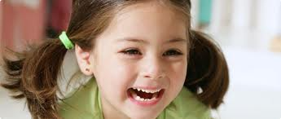
Fotografım
05 Nisan 2013

Merhaba ,
Selam
Ben
Ailem

Okulum
Öğretmenim

Arkadaşlarım

Şehrim

Sonuç

Benim adım Sarah Davud. 9 yaşındayım. Doğum tarihim 1 Nisan 2005. Iraklıyım.
Doğum yerim Süleymaniye. Ama biz Erbil’de yaşıyoruz. Üç kardeşim var.
Babamın adı Davud. O, 46 yaşında. Annemin adı Peyman. O, 42 yaşında.
Ben Birayati İlköğretim okulunda okuyurum. 3/A sınıfındayım. Okulda Türkçe ve
İngilizce öğreniyorum. Türkçe öğretmenim çok iyi Türkçe öğretiyor. Onun adı Şerife Nur
Karanfil. Ben Türkçe dersinde çok başarılıyım. Jir, Peyman, Lenya ve Sana benim
arkadaşlarım. Jir ve Peyman bilgisayar dersinde çok başarılılar. Lenya ve Sana İngilizce
dersinde çok başarılılar. Ben bugün çok mutluyum. Çünkü Türkçe ve Matematik
derslerim var. Peyman çok üzgün çünkü bugün bilgisayar dersi yok.
Erbil güzel bir şehir. Erbil kalesi çok büyük. Sen de bana Konya’yı anlat.
Görüşmek üzere.
Sarah Davud
Adres:
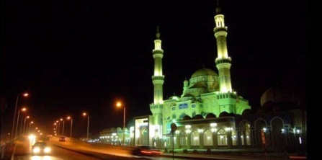
Birayati Primary School. 60 Meter Street.
Erbil – Iraq
Telefon:
0964 750 888 8199

Şehir/ aile fotoğrafı

